Alunos: Luiz Felipe Marques | Luiz Paulo Rabachini | Vagner J. Santana

Prof. Danilo Medeiros Eler

Complexidade de Algoritmos  
Projeto e Análise de Algoritmos | Trabalho Prático 01



**Universidade Estadual Paulista “Julio de Mesquita Filho”**

**Câmpus de Presidente Prudente**

2012

O Projeto

Este projeto tem como objetivo analisar o desempenho e complexidade de diversos algoritmos de ordenação, no qual foram implementados nas linguagens PHP e Java, podendo assim gerarmos uma comparação entre ambas linguagens após a realização de vários testes de execução com entradas possuindo quantidade significante de elementos ordenados de forma aleatória, acedente (do menor para o maior) ou descendente (do maior para o menor).

As linguagens



Os algoritmos em PHP podem ser em executados em tempo real na aplicação sendo executada a partir de um servidor web com suporte a linguagem, para cada algoritmo fizemos uma análise do tempo e comparação para cada tipo de entrada. Em Java, desenvolvemos uma aplicação com o mesmo objetivo de executar os algoritmos de ordenação, também com análise de tempo e entradas com diferentes formas de ordenação e quantidade de elementos, para uma análise mais concreta executamos esses algoritmos 10 vezes cada.   
Ao realizarmos diversas execuções dos algoritmos percebemos uma vantagem bastante superior da linguagem Java comparado ao PHP. Iremos analisar detalhadamente esses dados na sessão "Relatórios".

Relatórios

Os gráficos a seguir apresentam os dados de execução dos algoritmos nas duas linguagens utilizadas. Alguns detalhes devem ser considerados:

* Todos os algoritmos foram executados 10 vezes cada em ambas as linguagens, portanto os dados apresentados são uma média de tempo dessas execuções. Este método foi utilizado para garantirmos dados mais concretos;
* A quantidade de entrada de elementos são as mesmas para ambas as linguagens;
* Os algoritmos foram executados sempre no mesmo hardware;
* O cálculo de tempo foi feito apenas no início e fim do algoritmo de ordenação, demais rotinas foram desconsideradas;

Gráficos | Tabelas - Execuções em PHP

* Entrada Ascendente

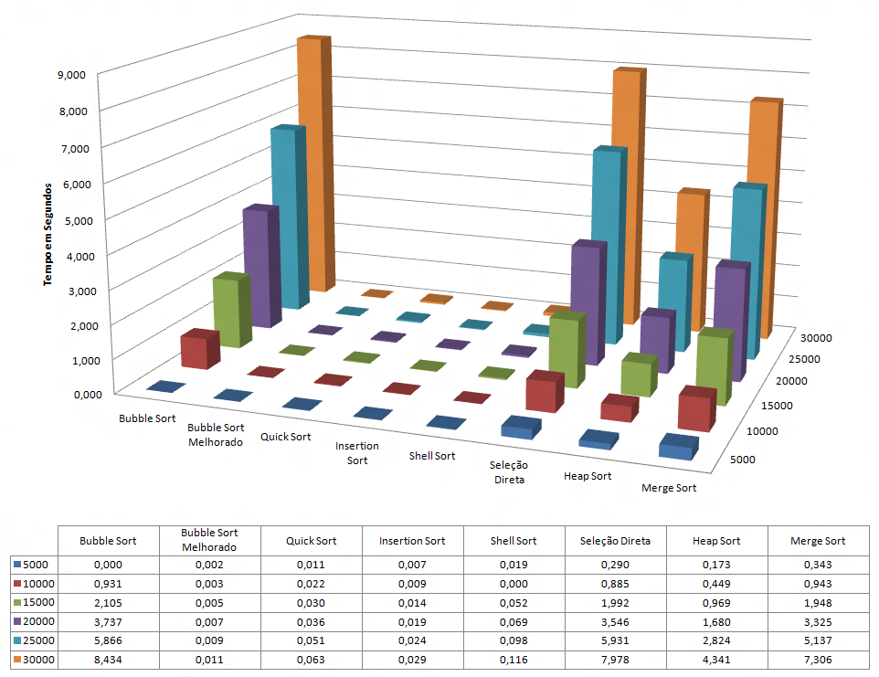

* Entrada Aleatória

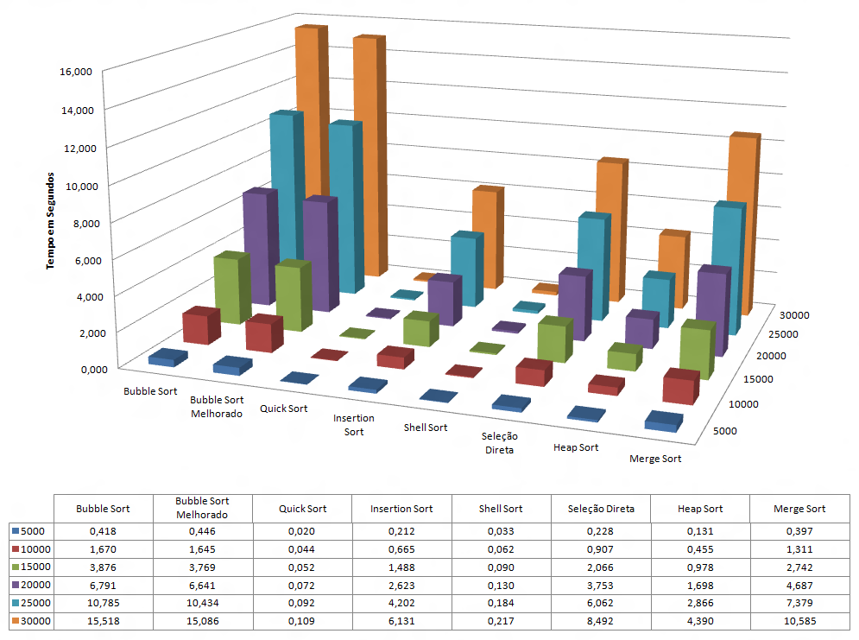

* Entrada Descendente

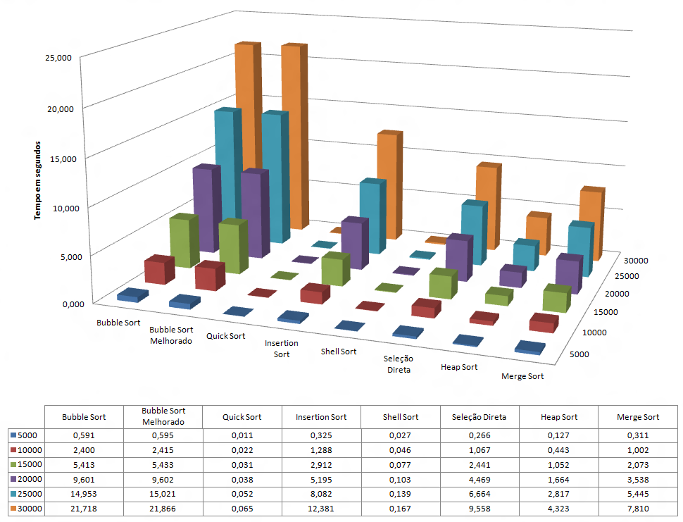

Gráficos | Tabelas - Execuções em Java

* Entrada Ascendente

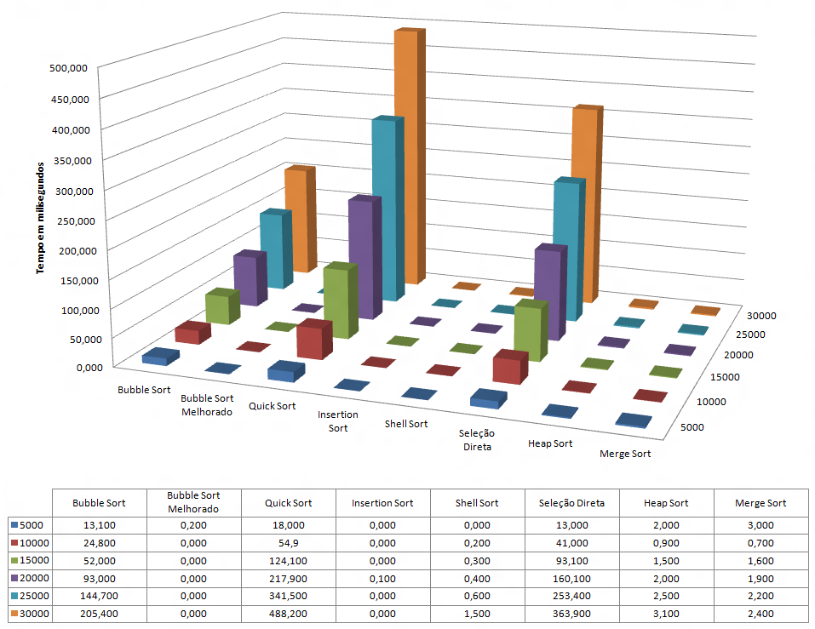

* Entrada Aleatória

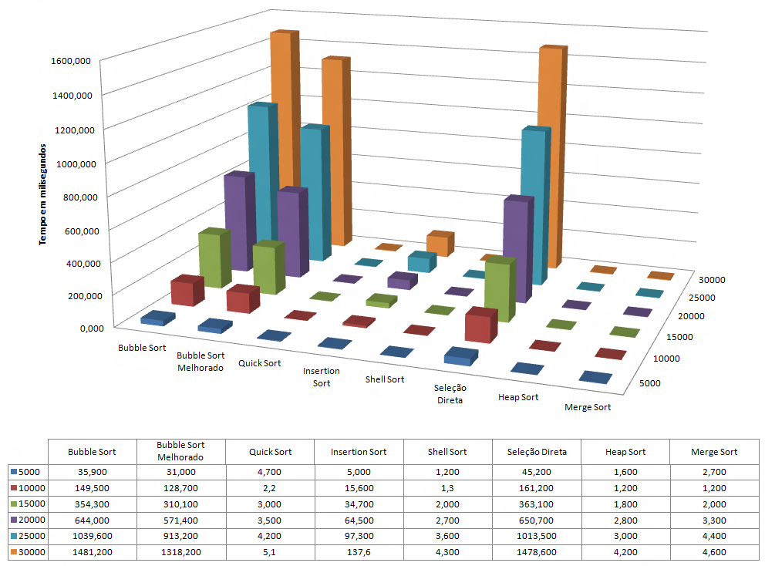

* Entrada Descendente

